„Wiatr”-16.04.2020r.
Witamy Was w czwartkowy poranek
dzisiaj zapraszamy na spotkanie z kolejnym żywiołem - POWIETRZE.
Życzymy dobrej zabawy!!!
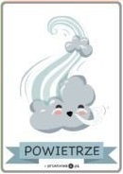
- Na początek zapraszamy na krótką zumba- rozgrzewkę. Proszę, najpierw upewnijcie się, że macie sporo miejsca na zabawę
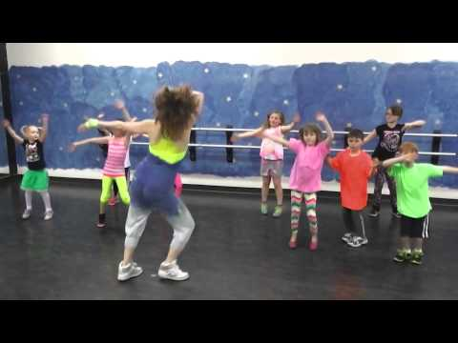
https://www.youtube.com/watch?v=k2hBMkZuvP8&list=PLQBt82zcfRIKC1YS_lfK4LC7PUu-mcRKL
- „Wietrzenie”- zachęcamy do naśladowania różnych odgłosów wiatru. Aby Latawiec mógł wznieść się wysoko, potrzebny jest wiatr. Co robi wiatr? Spróbujcie naśladować jego mowę:
Wiatr gwiżdże: żuu, żuu, żuu.
Wiatr szumi: szuu, szuu, szuu, szaa, szaa, szaa
Wiatr świszcze: świst, świst, świst.
Wiatr dmucha: wiuu, wiuu, wiuu.
Wiatr lekko dmucha: fiu, fiu, fiu.

- „Wiatr” – B. Szurowska- prosimy Drogich Rodziców, byście przeczytali swoim kochanym dzieciom wiersz
Kto siłę tak ogromną ma,
że wiatraków potężne ramiona
obraca lekko jak zabawkę?
Kto buja huśtawkę między brzozami
i kto czasami, choć go nie widać wcale,
po morzu goni fale?
Kto w żagle statków dmucha
i kto nad ranem słucha
morskich bajek zaklętych w muszelce?
Kto budzi do życia serce dzwonu
i komu nisko kłaniają się drzewa?
Kto w polu gwiżdże i w lesie śpiewa?
Kto w oknie porusza firanki?
Kto zapach macierzanki*
przynosi mamie w prezencie?
I kto zaklęcie echa pamięta?
Kto flagą powiewa w święta?
Kto w rumaki zmienia chmury
i kto do góry unosi
wiosenną piosenkę słowika?
Kto zimą płatki śniegowe
zaprasza do białego walczyka?
Kto liście jesienne niesie
we wszystkie świata strony?
Kto zmienne ma humory
– spokojny jest lub szalony?
Kto czasem dzieci kołysze,
a czasem budzi zły czas?
Kto czasem sieje drzewa,
a czasem niszczy las?
Kto jednym potężnym oddechem
potrafi zmienić świat?
Kto wrogiem jest i przyjacielem?
To ruch powietrza – wiatr.

* to rodzaj rośliny należący do rodziny jasnotowatych, kwiaty ma małe, od różowych do czerwonawych i fioletowych, rzadko białe.

Spróbujcie odpowiedzieć na poniższe pytania dotyczące wiersza:

– W jaki sposób możemy się przekonać o obecności wiatru?
– Jakie przedmioty poruszał wiatr w wierszu?
– Jaki może być wiatr?

- „Wiatr – czasem wróg, czasem przyjaciel”- przyjrzyjcie się teraz poniższym ilustracjom, spośród wszystkich przedstawionych obrazków wybierz te, na których wiatr pomaga ludziom i przyrodzie. Uzasadnij swój wybór.
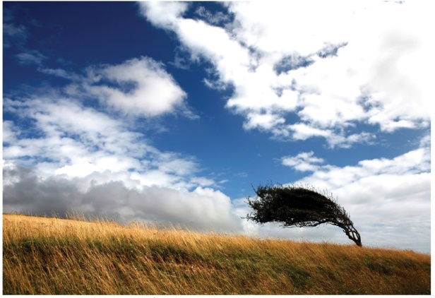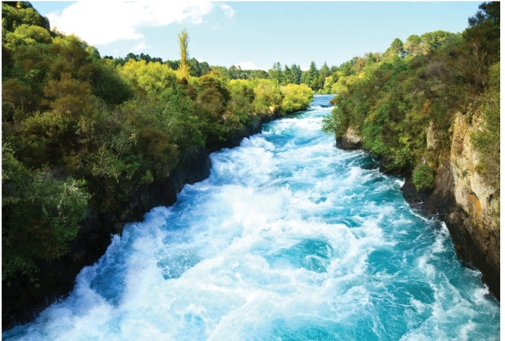
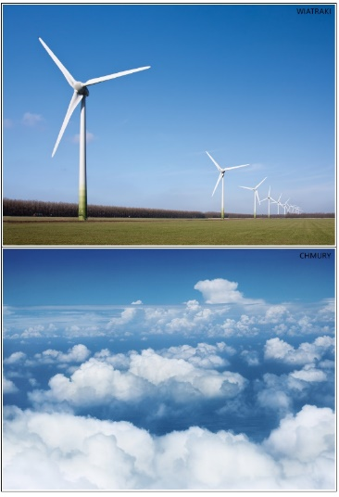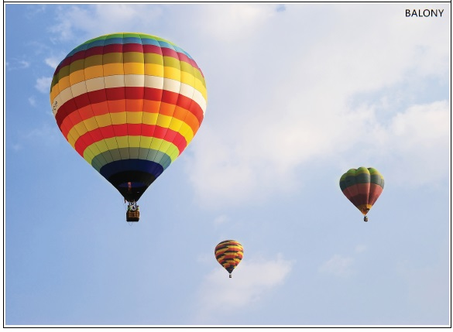
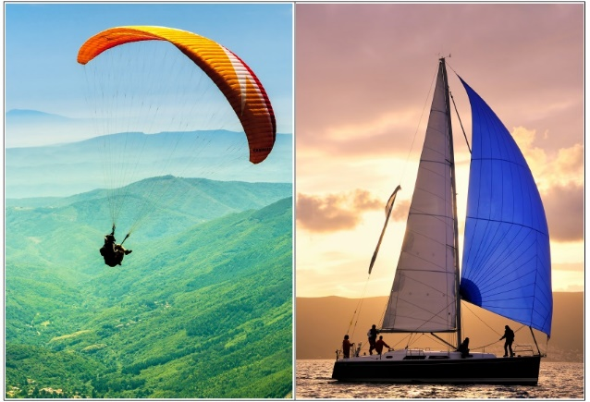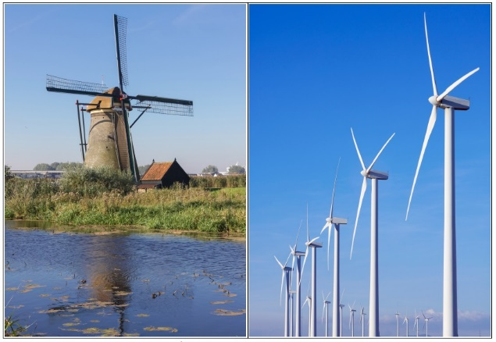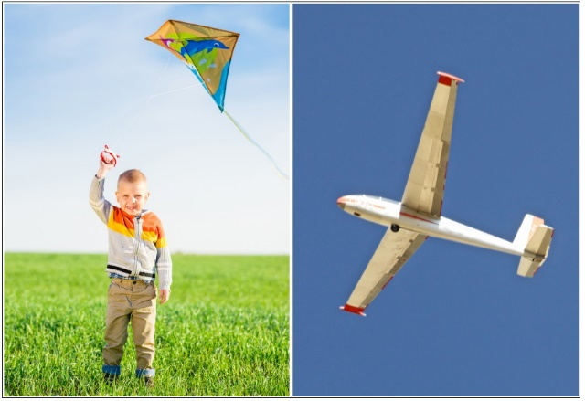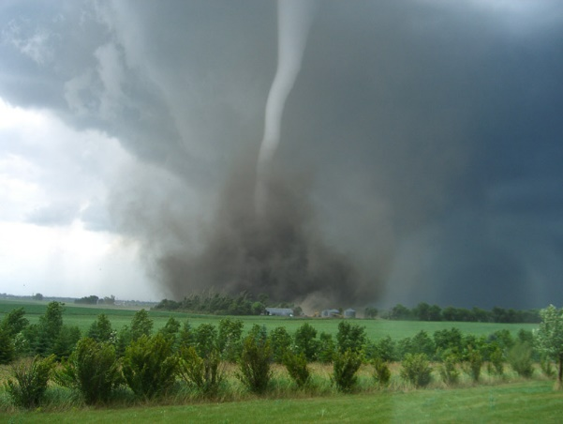
- „Wiatraczek”- jeśli macie ochotę wykonać wiatraczek z niewielką pomocą rodzica to przygotujcie:
- kartkę papieru A4
- nożyczki
- wykałaczka lub długi patyk
- mocny klej lub klej na gorąco
- szpilki
Teraz obejrzyjcie filmik instruktarzowy. Do dzieła !

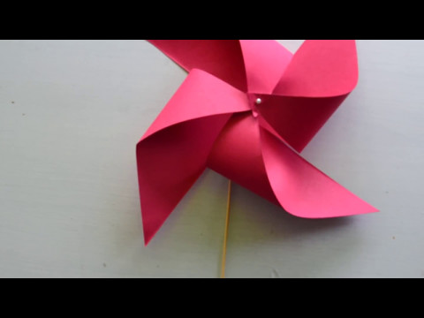
https://www.youtube.com/watch?v=ygLdnZb5IfE

Jeśli już macie swoje piękne wiatraczki to zapraszam do zabawę z nimi przy piosence. Poproście, by rodzice włączyli poniższą piosenkę dość głośno i spróbujcie bezpiecznie biegać po pokoju, w taki sposób by wprawić wiatraczek w ruch, jeśli nie macie takiej możliwości to możecie po prostu dmuchać by wiatraczek zaczął się kręcić :
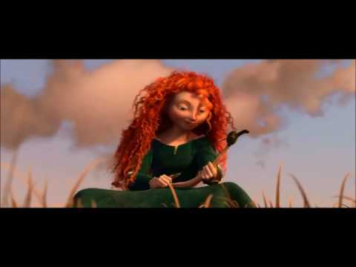
https://www.youtube.com/watch?v=lNyxreko3Y4
6. Czy powietrze można usłyszeć?
Drogie dzieci czy wiecie, że powietrze wdmuchiwane w niektóre instrumenty muzyczne ulega przekształceniu i słyszymy muzykę. Posłuchajcie dźwięków różnych instrumentów:
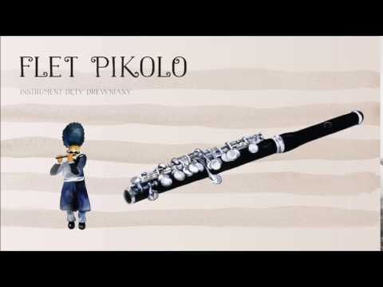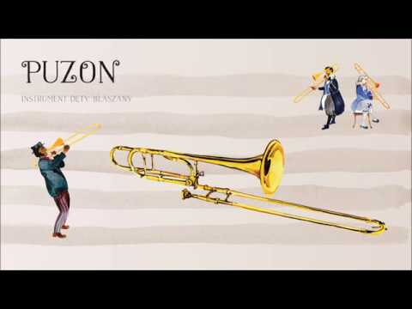
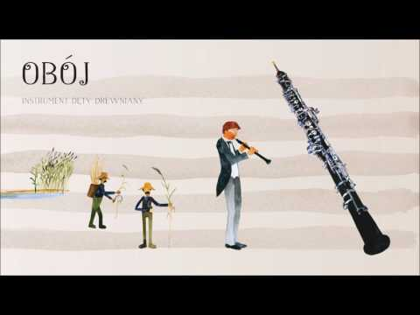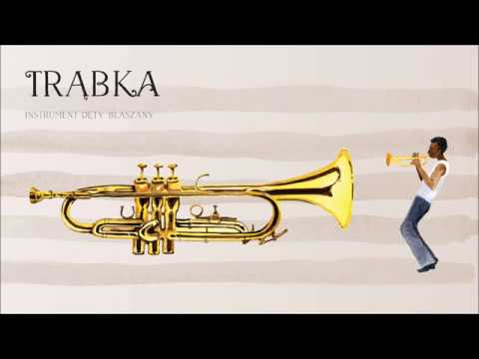

Możecie teraz sami wykonać prosty instrument. Potrzebna wam będzie butelka.
Jeśli już macie butelkę to prosimy byście dmuchali przy wlocie butelki, tak aby wydobyć dźwięk. Udało się?
Być może macie w swoich domach gwizdek. Z niego też słychać wydobywające się powietrze w formie gwizdu.
7. Czas na kilka eksperymentów (Uwaga potrzebna jest pomoc rodzica)
I Powietrze potrzebne jest do spalania.
Zapalamy 2 świeczki, jedną przykrywamy słoikiem, po pewnym czasie przykryta świeczka gaśnie(dziecko przykrywa świeczkę).
Wniosek: Dostęp do powietrza jest potrzebne, by świeczka nie zgasła.
II Czy powietrze jest potrzebne?
*zatkaj nos – zabawa badawcza.
Czego nie możemy robić jak mamy zatkany nos?
Wniosek: bez powietrza nie można żyć.
Komu jest potrzebne? Zwierzętom, ludziom.
III Zabawy z balonami:
* butelka z octem , balon do którego wsypujemy sodę, naciągamy balon na butelkę, soda wsypuje się do wody i w ten sposób balon się pompuje. Eksperyment prezentuje filmik poniżej:
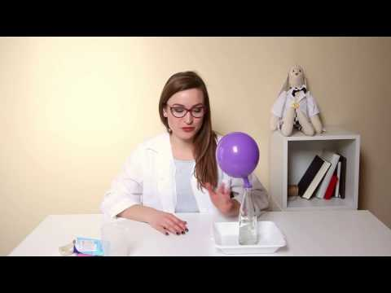
https://www.youtube.com/watch?v=AXBanKk0A9c

Kochani, to już koniec na dzisiaj.
Zapraszamy na jutrzejsze zabawy. Jak myślicie jakiego żywiołu brakuje? Mieliśmy już wodę, ogień, powietrze…

Jesteście wspaniali. Dziękujemy Rodzicom za pomoc w zrealizowaniu zdalnego nauczania.
Nie zapomnijcie do nas napisać jak się wam podobały dzisiejsze zajęcia.
Pozdrawiamy !!!
Do jutra!

